PRESSEMELDUNG | 28.10.2021

19-Zoll Gehäuse von WÖHR

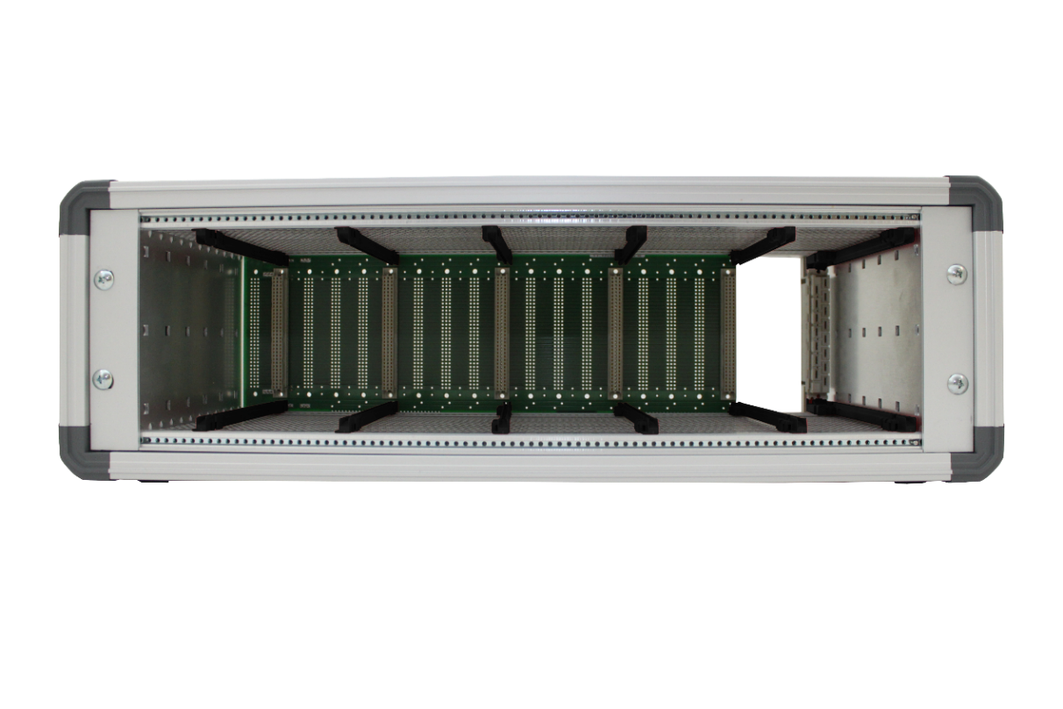
Die mobile Gehäusesystemserie ALUNO wird erweitert, in Form von
19“-Aufbausystemen oder auch Baugruppenträgern
Die Richard Wöhr GmbH mit Sitz im Nordschwarzwald baut ihr Produktprogramm immer weiter aus und stellt nun die Serie ALUNO W-4000 ein 19“-Gehäuse vor.

Vielseitig ausbaubar!
Die 19“-Gehäuseserie überzeugt durch ihr zeitloses Design, ihr stabiles Konstruktionsprinzip und ist servicefreundlich. Ein stabiler und eloxierter Alu-Holprofilrahmen ist die Basis der neuen ALUNO Serie, Seitenwände sind aus Aluminium- bzw. Kunststoff-Verbundplatten. Die Gehäusesystemserie bietet eine große Auswahl an Zubehöroptionen wie Beispielsweise eine Serviceklappe, abschließbare Versionen, Transport- oder Tragegriffe, optional abnehmbare Deckel (front- und/oder rückseitig) uvm. individuelle farbliche Ausführung an. Mögliche Anwendungsbereiche für die ALUNO W-4000 Serie ist die Mess- und Regeltechnik, oder der Telekommunikationsbereich. Kundenspezifische Lösungen wurden schon als Tischgehäuse, Einschub- oder Einbaugehäuse sowie Gehäuse zur Aufnahme von 19-Zoll-Baugruppenträgern realisiert.

Ihr bestelltes 19“-Gehäuse von WÖHR wird auf Wunsch montiert geliefert!

Kundenspezifische Ausführungen in mm und Zoll sind ab 5 Stück möglich.
Prototypen bzw kleinere Mengen auf Anfrage.

Technische Details:
- 3, 4 und 6 HE
- Profile sind aus Aluminium (natur-eloxiert)
- Platten/Seitenwände sind aus Aluminium-Kunststoff-Verbund
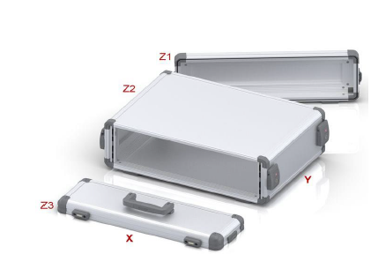
- Standard Gehäusegrößen:
 | Artikelnummer: |  | Maße X x Y x Z: | Z1/Z2/Z3:
3 HE | W13116-103A |  | 483,5x133,5x235 | 30/175/30
 | W13116-106A |  | 483,5x133,5x295 | 30/235/30
 | W13116-109A |  | 483,5x133,5x340 | 30/280/30
 | W13116-112A |  | 483,5x133,5x580 | 30/520/30
4 HE | W13116-104A |  | 483,5x178x235 | 30/175/30
 | W13116-107A |  | 483,5x178x295 | 30/235/30
 | W13116-110A |  | 483,5x178x340 | 30/280/30
 | W13116-113A |  | 483,5x178x580 | 30/520/30
6 HE | W13116-105A |  | 483,5x267x235 | 30/175/30
 | W13116-108A |  | 483,5x267x295 | 30/235/30
 | W13116-111A |  | 483,5x267x340 | 30/280/30
 | W13116-114A |  | 483,5x267x580 | 30/520/30

Weitere Informationen unter:
https://www.industriegehaeuse.de/aluminium-gehaeuse/mobile-gehaeusesysteme/aluno-w-4000-19/

Die Richard Wöhr GmbH ist ein mittelständisches Familienunternehmen im Nordschwarzwald. Mit über 90 Mitarbeitern entwickelt, fertigt und vertreibt das Unternehmen weltweit kundenspezifische Komplettlösungen. Besonders Flacheingabesysteme, Folientastaturen, Touchscreens und Industriekomponenten für die Bereiche Steuern, Bedienen und Anzeigen sowie Industriegehäuse für vielseitige Anwendungen.

Download dieser Pressemitteilung und weitere Informationen und Bilder unter:
http://www.WoehrGmbH.de/de/aktuelles-presse/pressecenter/

Weitere Informationen / Ansprechpartner:
Richard Wöhr GmbH, Gräfenau 58-60, D-75339 Höfen / Enz
Tel. +49 7081 95 40 - 0, Fax +49 7081 95 40 - 90,
E-Mail: Marketing@WoehrGmbH.de

